**1系统约定**

安装文件下载目录：/data/software

Mysql目录安装位置：/usr/local/mysql

数据库保存位置：/data/mysql

日志保存位置：/data/log/mysql

**2下载mysql**

在官网：<http://dev.mysql.com/downloads/mysql/> 中，选择以下版本的mysql下载：

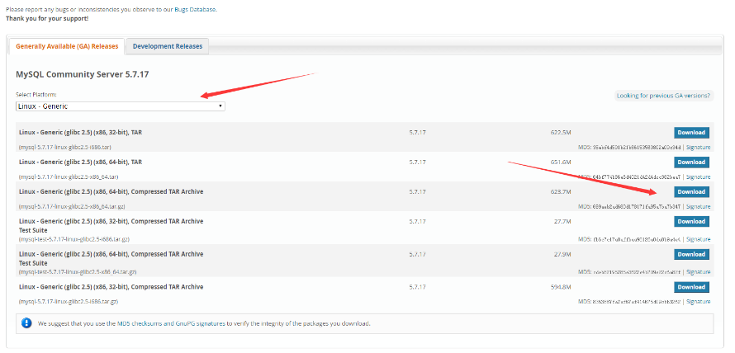

执行如下命名：

#mkdir /data/software

#cd /data/software

--下载安装包

--建议：在windows上使用迅雷下载，速度很快（我的是1M/s），然后用工具（Xftp）上传到 /data/software目录下；

#wget http://dev.mysql.com/get/Downloads/MySQL-5.7/mysql-5.7.17-linux-glibc2.5-x86_64.tar.gz

**3解压压缩包到目标位置**

#cd /data/software

--解压压缩包

#tar -xzvf /data/software/mysql-5.7.17-linux-glibc2.5-x86_64.tar.gz

--移动并修改文件名

#mv /data/software/mysql-5.7.17-linux-glibc2.5-x86_64 /usr/local/mysql

**4创建数据仓库目录**

--/data/mysql 数据仓库目录

# mkdir /data/mysql

#ls /data/

C://Users/landun/AppData/Local/YNote/data/qq593F210024AD309CD531EBB1796722C3/a385a1e9acb6449cbb1a044a17124562/15-392452153.png

**5新建mysql用户、组及目录**

#      ---新建一个msyql组

# groupadd mysql

# useradd -r -s /sbin/nologin -g mysql mysql -d /usr/local/mysql     ---新建msyql用户禁止登录shell

**6改变目录属有者**

#cd /usr/local/mysql

#pwd

#chown -R mysql .

#chgrp -R mysql .

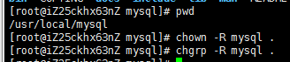

#chown -R mysql /data/mysql

**7配置参数**

# bin/mysqld --initialize --user=mysql --basedir=/usr/local/mysql --datadir=/data/mysql

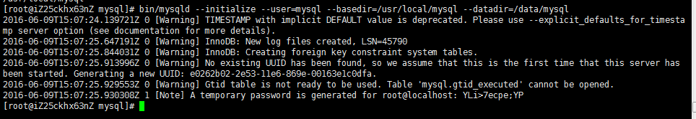

 此处需要注意记录生成的临时密码，如上文结尾处的：YLi>7ecpe;YP

#bin/mysql_ssl_rsa_setup  --datadir=/data/mysql

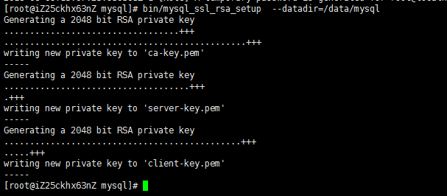

**8修改系统配置文件**

#cd /usr/local/mysql/support-files

C://Users/landun/AppData/Local/YNote/data/qq593F210024AD309CD531EBB1796722C3/525992eb922d44178b46e40f191daefa/5-2053069616.png

# cp my-default.cnf /etc/my.cnf

# cp mysql.server /etc/init.d/mysql

# vim /etc/init.d/mysql

修改以下内容：

C://Users/landun/AppData/Local/YNote/data/qq593F210024AD309CD531EBB1796722C3/04ef57347d4a4fd4b0d9b9269731b315/36-226288281.png

**9启动mysql**

# /etc/init.d/mysql start

--登陆

# mysql -hlocalhost -uroot -p

　　--如果出现：-bash: mysql: command not found

　　--就执行： # ln -s /usr/local/mysql/bin/mysql /usr/bin --没有出现就不用执行

--输入第6步生成的临时密码

--修改密码

mysql> set password=password('root');

--设置root账户的host地址（修改了才可以远程连接）

mysql>grant all privileges on *.* to 'root'@'%' identified by 'root';

mysql>flush privileges;

--查看表

mysql> use mysql;

mysql> select host,user from user;

如提示不能成功连接，可能需要添加需要监听的端口

*/sbin/iptables -I INPUT -p tcp --dport 3306 -j ACCEPT*

**10添加系统路径**

# vim /etc/profile

添加：

export PATH=/usr/local/mysql/bin:$PATH

如下：

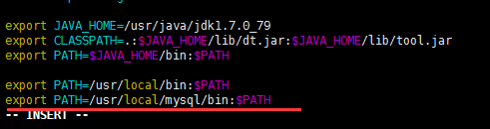

# source /etc/profile

**11配置mysql自动启动**

# chmod 755 /etc/init.d/mysql

# chkconfig --add mysql

# chkconfig --level 345 mysql on

以上就是linux环境Mysql 5.7.13安装教程，希望对大家的学习有所帮助。

补充：

--退出mysql命令窗口

#exit

 --查看mysql状态

#service mysql status

--停止mysql

#service mysql stop

--启动mysql

#service mysql start